Анализ результатов экспресс–опроса «Могу ли я считать себя «Наследником Победы»»

26 марта 2015 года были подведены результаты экспресс – опроса «Могу ли я считать себя «Наследником Победы?». В опросе приняли участие 3503 жителя Новосибирска.
Задачей опроса было изучить отношение горожан, а также значимость темы в связи с грядущим 70-летием Великой Победы, транслировать горожанам концептуальную формулировку юбилейного года «Мы – Наследники Победы».
Респондентам было предложено 20 вопросов, две трети из которых посвящены известным историческим фактам Великой Отечественной войны.
В связи с празднованием Дня Победы абсолютное большинство горожан испытывают чувства гордости за свой народ, благодарности ветеранам и труженикам тыла, считают себя наследниками победителей. Лишь у малой части опрошенных (3.1%) это событие не вызывает эмоций.
У 87.7% опрошенных респондентов родственники учавствовали в Великой Отечественной войне, в том числе 49.7% знают подробности их участия, и 4.2% опрошенных не владеют информацией на этот счет:
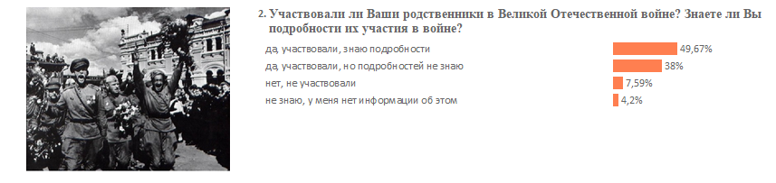
Среди принявших участие в опросе горожан праздник Победы 9 мая отмечают 87.7% опрошенных, из них 36.7% респондентов обязательно посещают праздничные парады и салюты, 35.2% проводят время за просмотром телепередач и фильмов о войне, трансляций праздничного парада и салюта, 14.3% проводят праздник в кругу друзей. 11.7% респондентов ответили, что в их семье отмечать праздник не принято.
Из всех опрошенных респондентов только 0.83 % не знают и не интересуются историей Великой Отечественной войны.
Почти две трети горожан, принявших участие в опросе, считают, что знают наиболее важные страницы в истории Великой Отечественной войны, еще 17.9% интересуются и самостоятельно изучают историю, столько же (17.9%) имеют поверхностное представление о событиях 1941 – 1945 годов и считают это достаточным:
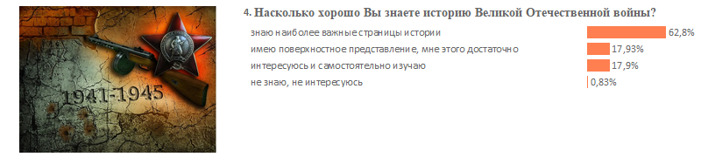
Итак, 93.8% опрошенных помнят: в 1941 году началась Великая Отечественная война. 93.4% безошибочно смогли правильно указать Иосифа Сталина как Верховного главнокомандующего в годы Великой Отечественной войны. Однако, 6% населения не знает таких важных исторических фактов.
Половина респондентов ошибочно считает, что фраза Вячеслава Молотова «Наше дело правое, враг будет разбит, победа будет за нами!» принадлежит Георгию Жукову (51%), и лишь 41.8% ответили правильно на этот вопрос.
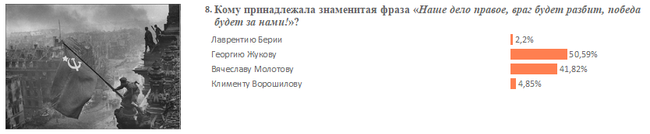
Среди великих сражений Великой Отечественной войны именно Сталинградская битва признана историками поворотным событием Второй мировой войны. Помнят об этом в 70 % случаев. 13.9% посчитали, что это Курская битва, 8.4% указали битву за Москву, 5.5% посчитали, что это прорыв блокады Ленинграда:
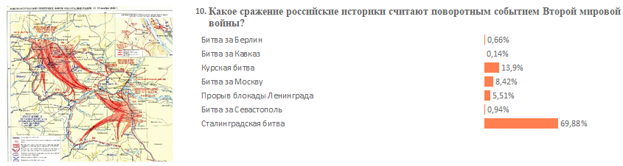
Точное количество дней блокады Города-Героя на Неве (872 дня) смогли правильно указать 38.6%, немногим меньше – 34.5% выбрали близкий по значению, но ошибочный вариант (900 дней).
2 мая 1945 года – дату окончания штурма Берлина – правильно вспомнили чуть больше трети от всех участников опроса (36%).
О том, что Берлинская наступательная операция занесена в книгу рекордов Гиннеса как самое крупное сражение в истории человечества знает лишь каждый шестой. Респонденты ошибочно предположили, что таковой является Курская и Сталинградская битвы (44.5% и 36.3% соответственно).
Две трети респондентов смогли правильно указать Георгия Жукова как удостоенного принимать Парад Победы в Москве в 1945 году. Еще четверть респондентов не знали о том, что в силу своего здоровья Иосиф Сталин Парад Победы в 1945 году смотрел с трибун.
Почти две трети респондентов знают, что новосибирский завод им. Чкалова выпускал в годы войны именно истребители, а производство патронов было налажено в кинотеатре «Победа» (56.3% правильных ответов).
На вопрос об открытии знаменитого Новосибирского театра оперы и балета 12 мая 1945 года спектаклем «Иван Сусанин» правильно ответили 42.5% горожан:
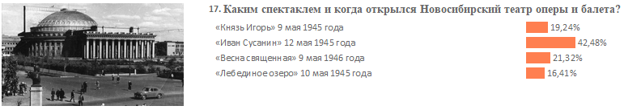
Подавляющее большинство правильных ответов дали респонденты на вопрос о самом известном титулованном земляке – трижды Герое Советского Союза Александре Покрышкине (97.5% ответов).
Подводя итоги экспресс–опроса «Могу ли я считать себя «Наследником Победы?» хочется отметить, что большая часть опрошенных респондентов помнит и знает об исторических фактах и событиях Великой Отечественной войны, военной истории Новосибирска. Абсолютное большинство горожан испытывают чувства гордости за свой народ, благодарности ветеранам и труженикам тыла, считают себя наследниками победителей.
И сейчас, в преддверии празднования 70-летия со Дня Победы у всех нас есть повод оказать дань уважения ветеранам и труженикам тыла, проявить интерес к историческим фактам, событиям, героическим личностям, имеющим прямое отношение к разгрому фашистских войск и установлению мира на земле.

